**机翼剖面刚度参数计算说明**

**功能：**

利用杆板结构力学理论计算多闭室机翼剖面在受剪力与受扭矩的情况下蒙皮和腹板的剪流，并计算机翼剖面的剪心和扭转刚度。

**1.公式推导**

将机翼剖面简化成杆板结构，认为杆只受轴力，板只受剪力。两杆之间的板剪流不变。设蒙皮中的剪流为 ，i表示是从左数第i个上蒙皮单元，规定蒙皮剪流向右为正；设腹板中的剪流为，i表示是从左数第i个腹板单元，规定腹板剪流向下为正。

杆件两端蒙皮剪流之差为：



其中Q为剖面剪力，J为弯曲惯性矩，A为杆件截面积，h为杆件距离弯曲中性面的距离。

以下以双闭室结构为例进行推导，多闭室同理。双闭室结构示意图如下：



在基准状态下，假设腹板中没有剪流，则

 

设腹板中分到的剪流分别是（向下为正）



其中 为未知量， 可以写为



则蒙皮中的剪流和腹板中的为



任何一个闭室总的扭转变形为0，根据单位载荷法，第一个闭室有：



同理，对第二个闭室，



将两个方程组装起来求解即可求出剪力作用下的。

剖面扭转刚度计算：

对于每个闭室， 应该相等，设扭转变形为 ，则有



由于在扭矩作用下杆件不受轴力，所以

对第一个闭室



同理，对第二个闭室，



将两个方程组装起来求解即可求出扭矩作用下的。

**2.算例验证**

**算例一：**

考虑一个双闭室结构，蒙皮与腹板厚度可以用t1,t2,t3,t4表示，如下图所示，想要求剖面剪心的位置。

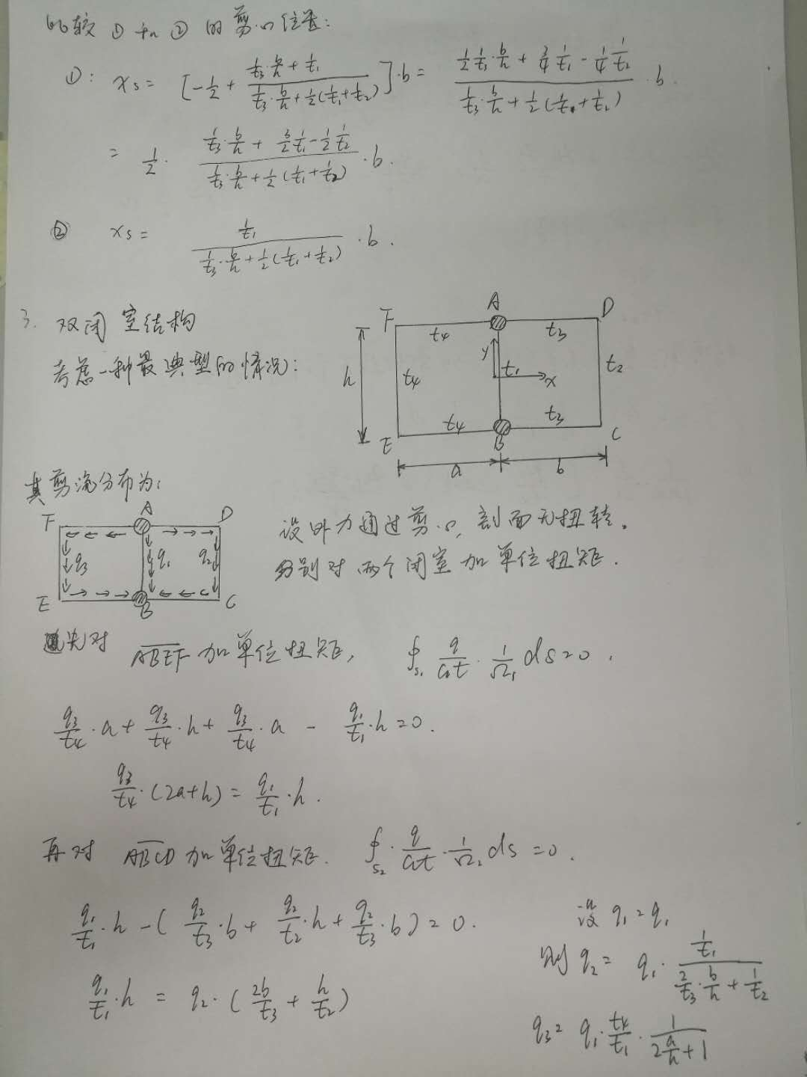

通过手算求解，可以求出剪心的表达式xs,如下：

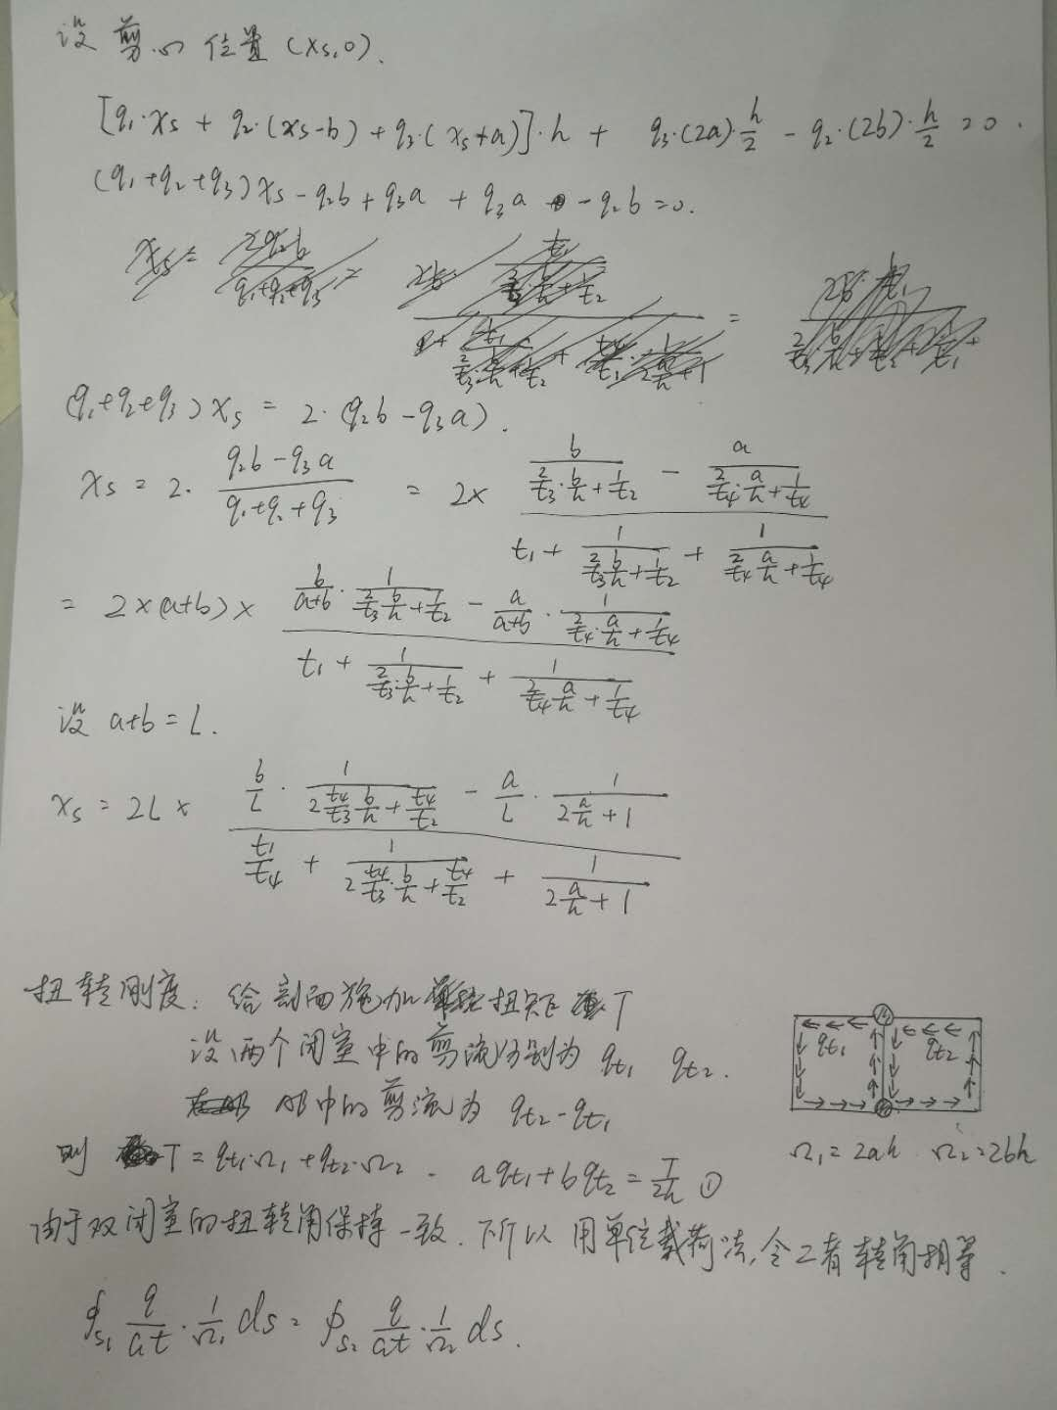

将原点移到结构最左边，剪心位置的表达式为:



现在令



代入表达式，求出



现将参数输入程序：

在input_parameter.m中输入以下参数：

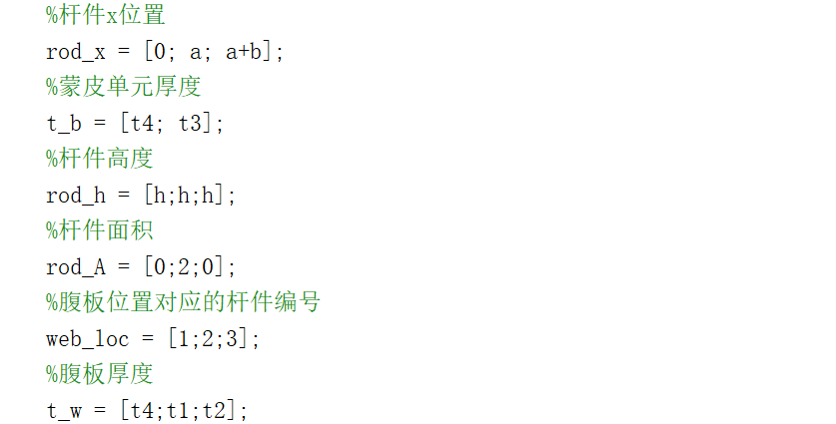

运行input_parameter.m和cal_wing_box.m，得到：

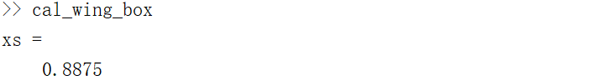

与手算结果一致。

**算例二：**

考虑如图所示的三闭室结构，想要计算在单位剪力与单位扭矩作用下，蒙皮与腹板的剪流，并计算剪心和扭转刚度。



现将参数输入程序：

在input_parameter.m中输入以下参数：

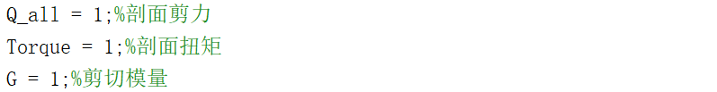

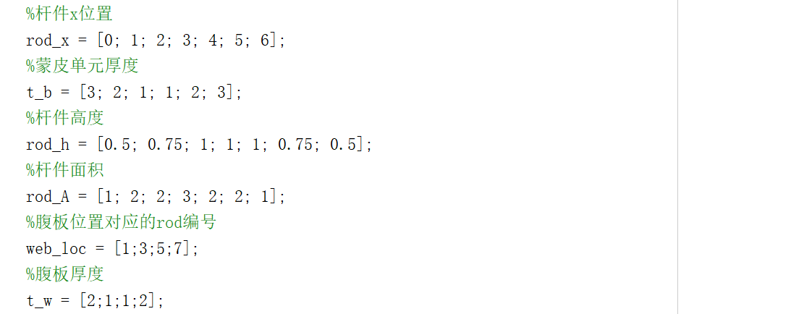

运行input_parameter.m和cal_wing_box.m得到：

在单位剪力作用下，蒙皮的剪流如下：

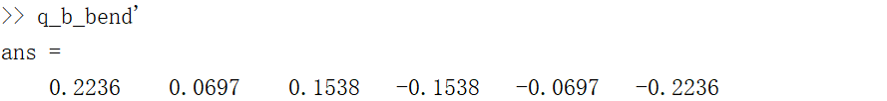

腹板的的剪流如下：

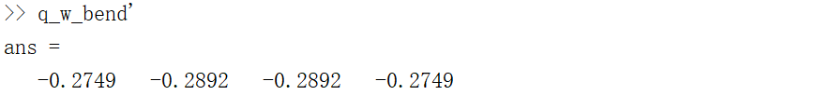

剖面的剪心位置：

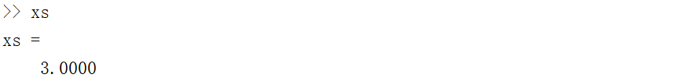

在单位扭矩作用下，蒙皮的剪流如下：

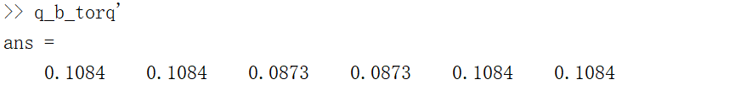

腹板的的剪流如下：

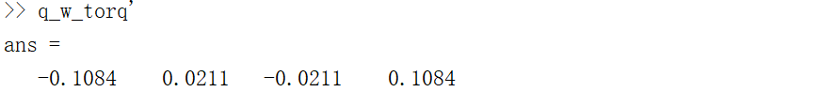

剖面扭转刚度为：

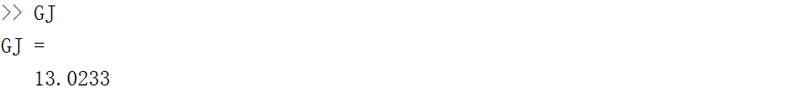

计算结果检验：

在单位剪力与单位扭矩作用下，对蒙皮和腹板中的剪流进行积分，合力应为1，合力矩（对剪心）应为1。计算结果如下：

合力：

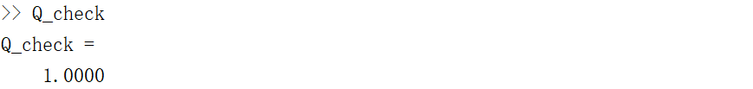

合力矩：

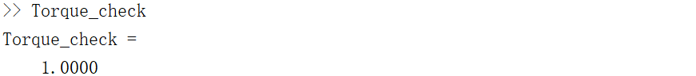

由于结构要满足 剪切无扭转变形条件 和 扭转变形协调条件，所以在剪力作用下，各闭室需要满足：



在扭矩作用下，各部室扭转变形应该相等：



经过计算，每个闭室在剪力作用下的扭转变形为：

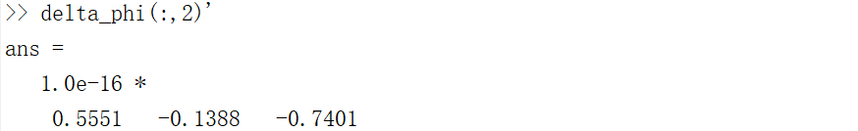

每个闭室在扭矩作用下的扭转变形为：

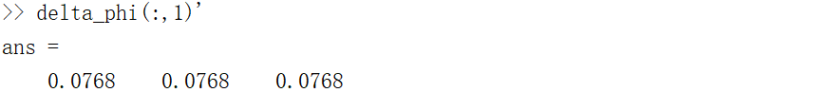

计算结果没有检验出问题。